T.C.
MAMAK KAYMAKAMLIĞI
YAHYA KEMAL ORTAOKULU MÜDÜRLÜĞÜ

2019-2023
STRATEJİK PLANI

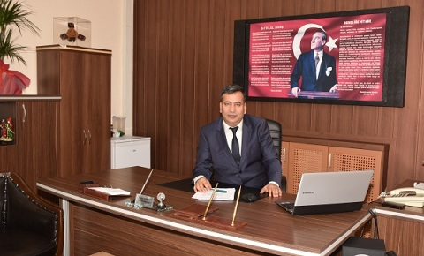
SUNUŞ
Yönetim Kurulu adına 2019-2023 beş yıllık stratejik planı sizlere sunmaktan mutluluk duyuyorum. Yahya Kemal Ortaokulu Stratejik Planlama ekibi birinci beş yıllık stratejik planı geliştirmek için bir araya gelerek güçlü, zayıf yönlerimizi, potansiyel fırsatları ve tehditleri tespit edip çevresel değerlendirme bulguları ile birleştirip stratejik planın temalarını ve hedeflerini oluşturmuşlardır.
Stratejik planlama; Eğitimde kısa ve uzun vadede karşılaşabileceğimiz sorunlara rasyonel ve sistematik bir yaklaşım içinde çözümlenmesinde rol oynamaktadır. İnsanların ortak performansını başarabilir duruma getirmek, onların güçlü yanlarını etkili kılmak stratejik planın temel amaçlarındandır.
Yahya Kemal Ortaokulu olarak öğrencilerimizin çağdaş, demokratik bir eğitim alması, bir üst öğrenime öğrencilerimizin hazırlanması kadar; öğrencilerimizin vatandaşlık gelişimini sağlamak, Atatürk ilke ve inkılaplarına bağlı öğrenciler yetiştirmektir. Bu amaçlar doğrultusunda sürekli yenilenmeyi ve kalite kültürünü kendisine ilke edinmeyi amaçlamaktadır.
2019-2023 Stratejik Planı 5 yıl için Katılımcı Yöntemlerle hazırlanmıştır ve her yıl için yeni gelişim planı hazırlanacaktır.
Yahya Kemal Ortaokulu Stratejik Planı (2019-2023)’de belirtilen amaç ve hedeflere ulaşmamızın okulumuzun gelişme ve kurumsallaşma süreçlerine önemli katkı sağlayacağına inanmaktayız.
Eğitim ortakları ile işbirliği içinde hazırlanan bu planda emeği geçen hazırlama ekibine, öğretmenlerimize, veli ve öğrencilerimize teşekkür ediyor, stratejik planımızda belirttiğimiz vizyon, misyon ve hedefler doğrultusunda yürütülecek çalışmalarda başarılar dileriz.
Erdoğan KOÇYİGİT
Okul Müdürü

İçindekiler

SUNUŞ…………………………………………………………………………….… 3
İÇİNDEKİLER ………………………………………………………………………………………… 4
BÖLÜM I: GİRİŞ VE PLAN HAZIRLIK SÜRECİ ………………………………. 5
BÖLÜM II: DURUM ANALİZİ …………………………………………………… 6
- OKULUN KISA TANITIMI ………………………………………………… 6
- OKULUN MEVCUT DURUMU : TEMEL İSTATİSTİKLER ……………... 9
- PAYDAŞ ANALİZİ ……………………………………………………….… 15
- GZFT (GÜÇLÜ, ZAYIF, FIRSAT, TEHDİT) ANALİZİ …………………... 19
- GELİŞİM VE SORUN ALANLARI …………………………………….….. 23

BÖLÜM III: MİSYON, VİZYON VE TEMEL DEĞERLER ………………..…… 25
- MİSYONUMUZ …………………………………………………………...…… 25
- VİZYONUMUZ …………………………………………………………..……. 25
- TEMEL DEĞERLERİMİZ ……………………………………………………... 25

BÖLÜM IV: AMAÇ, HEDEF VE EYLEMLER ……………………………………. 26
- TEMA I : EĞİTİM VE ÖĞRETİME ERİŞİM ………………………………… 26
- TEMA II : EĞİTİM VE ÖĞRETİME KALİTENİN ARTTIRILMASI……….. 28
- TEMA III : KURUMSAL KAPASİTE ……………………………………… 31

BÖLÜM V: MALİYETLENDİRME ………….…………………………………… 34
BÖLÜM VI: İZLEME VE DEĞERLENDİRME ………….………………………. 35

EKLER ……………………………………………………………………………………………. 36

BÖLÜM I: GİRİŞ VE PLAN HAZIRLIK SÜRECİ
2019-2023 dönemi stratejik plan hazırlanması süreci Üst Kurul ve Stratejik Plan Ekibinin oluşturulması ile başlamıştır. Ekip tarafından oluşturulan çalışma takvimi kapsamında ilk aşamada durum analizi çalışmaları yapılmış ve durum analizi aşamasında paydaşlarımızın plan sürecine aktif katılımını sağlamak üzere paydaş anketi, toplantı ve görüşmeler yapılmıştır.
Durum analizinin ardından geleceğe yönelim bölümüne geçilerek okulumuzun amaç, hedef, gösterge ve eylemleri belirlenmiştir. Çalışmaları yürüten ekip ve kurul bilgileri altta verilmiştir.

ÜST KURUL BİLGİLERİ |  | EKİP BİLGİLERİ
ADI SOYADI | ÜNVANI | ADI SOYADI | ÜNVANI
DOĞAN KOÇYİGİT | OKUL MÜDÜRÜ | MUHAMMET ARİF  GÜLAMBER | MÜDÜR YARDIMCISI
MUSTAFA KAMAR | MÜDÜR YARDIMCISI | İSMAİL GÜLŞEN | ÖĞRETMEN
ALIHAN ÇAKIR | OKUL AİLE BİRLİĞİ  BAŞKANI | MELTEM KARAHAN | ÖĞRETMEN
AYLA TANIŞ | OKUL AİLE BİRLİĞİ  ÜYESİ | MURAT HATAŞ | ÖĞRETMEN
ÖZNUR DİLMEN | ÖĞRETMEN | ÜMMÜGÜLSÜM BOZ | ÖĞRETMEN
 |  | BURCU ALTEN | REHBER ÖĞRETMEN
 |  | SEYİDE KARAHİSAR | VELİ
 |  | HATİCE KÜÇÜKAKÇA | VELİ

BÖLÜM II: DURUM ANALİZİ
OKULUN KISA TANITIMI:
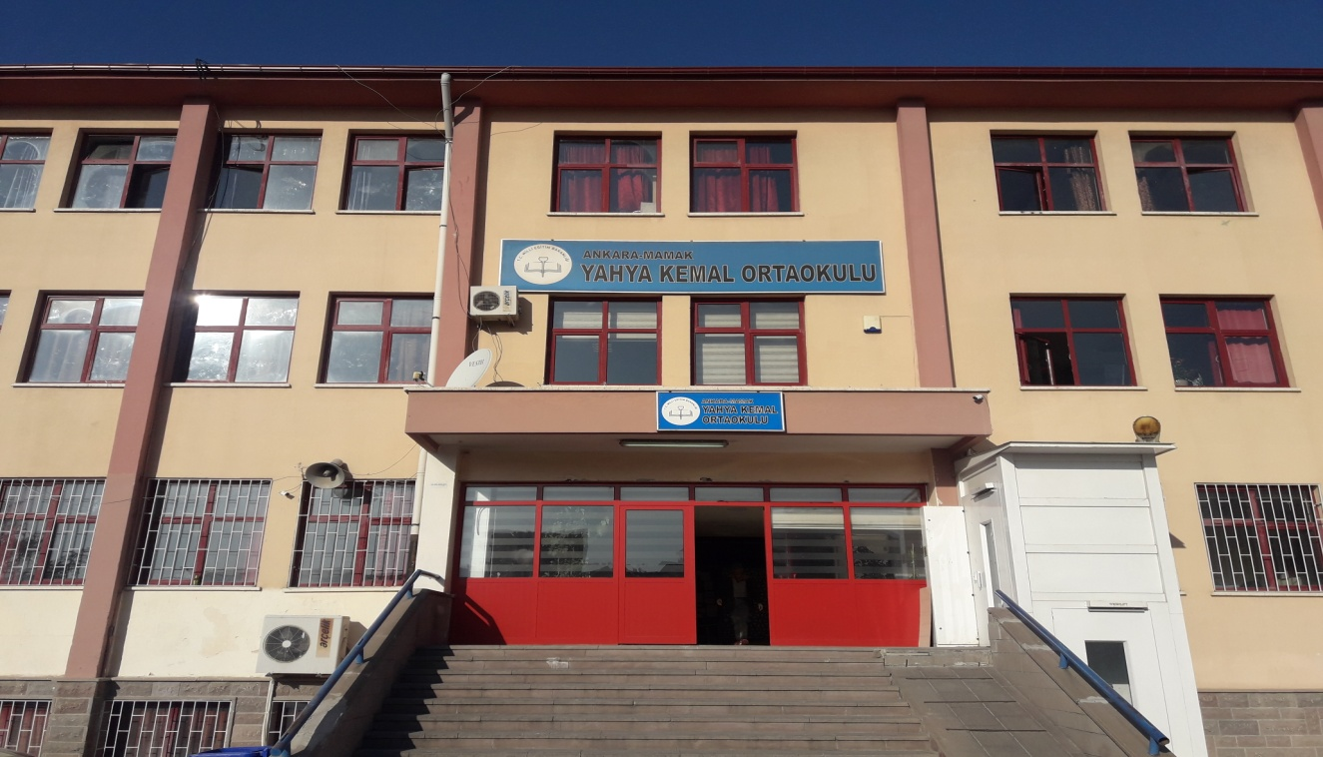
Okulumuz ismini büyük vatan şairi Yahya Kemal BEYATLI’ dan almaktadır. Okulumuz 18 Ocak 1958 tarihinde 5 derslikli Yahya Kemal İlkokulu olarak eğitim öğretime başlamıştır. 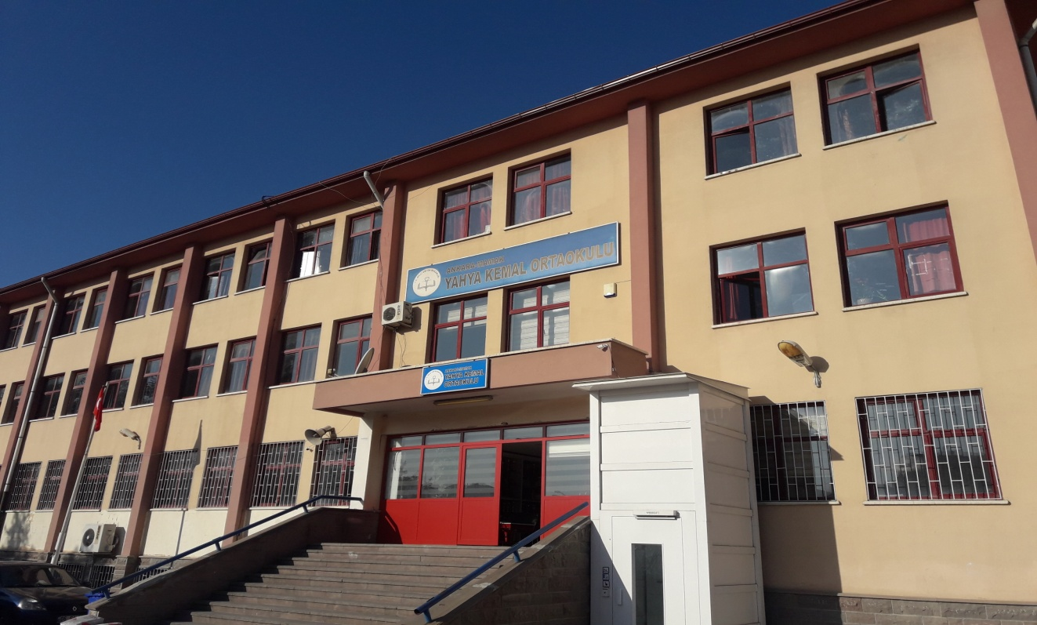
01 Ocak 1984 tarihine kadar Çankaya İlçesine bağlı ilkokul olarak hizmet sunmuştur. Bu tarihten sonra Mamak ilçesine bağlı olarak eğitim öğretime devam etmiştir.
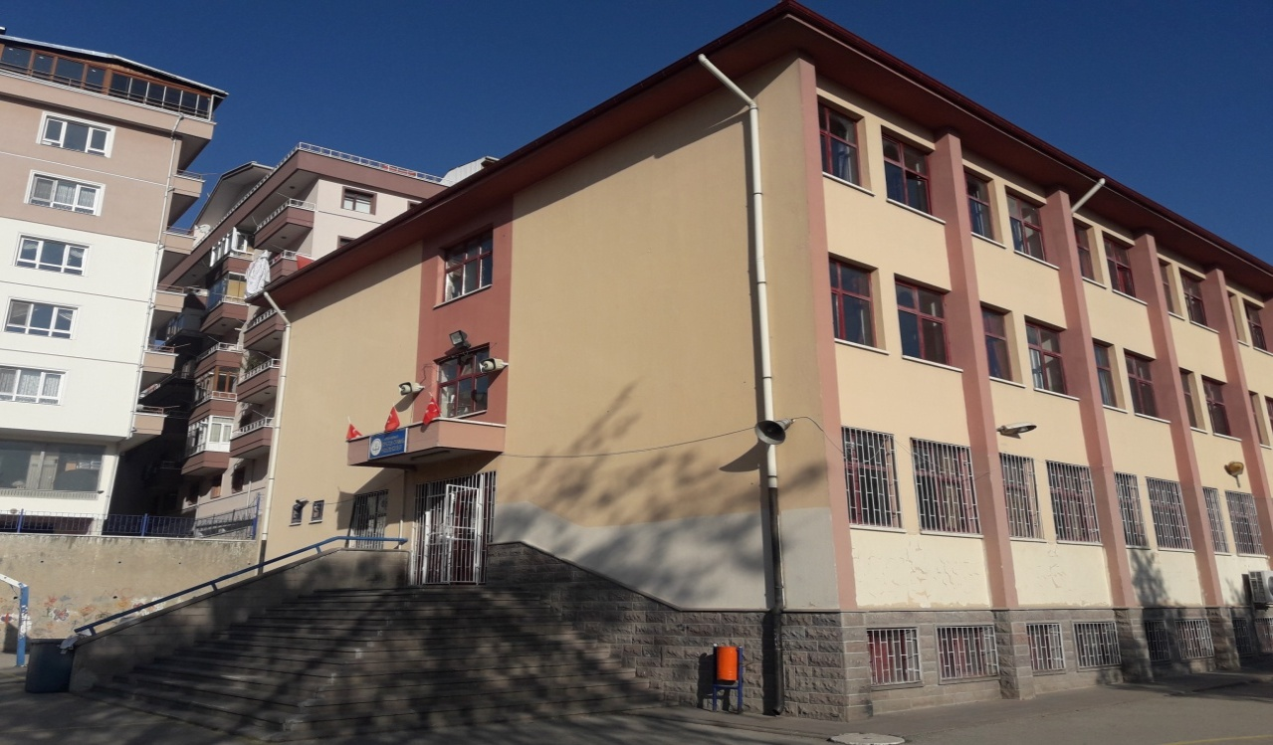
1999-2000 Eğitim Öğretim yılında 5 derslikli binası yıkılmış ve eğitim öğretime Mamak Lisesi bünyesinde sürdürmüştür. 2001 yılında 17 derslikli yeni binasına geçmiştir.
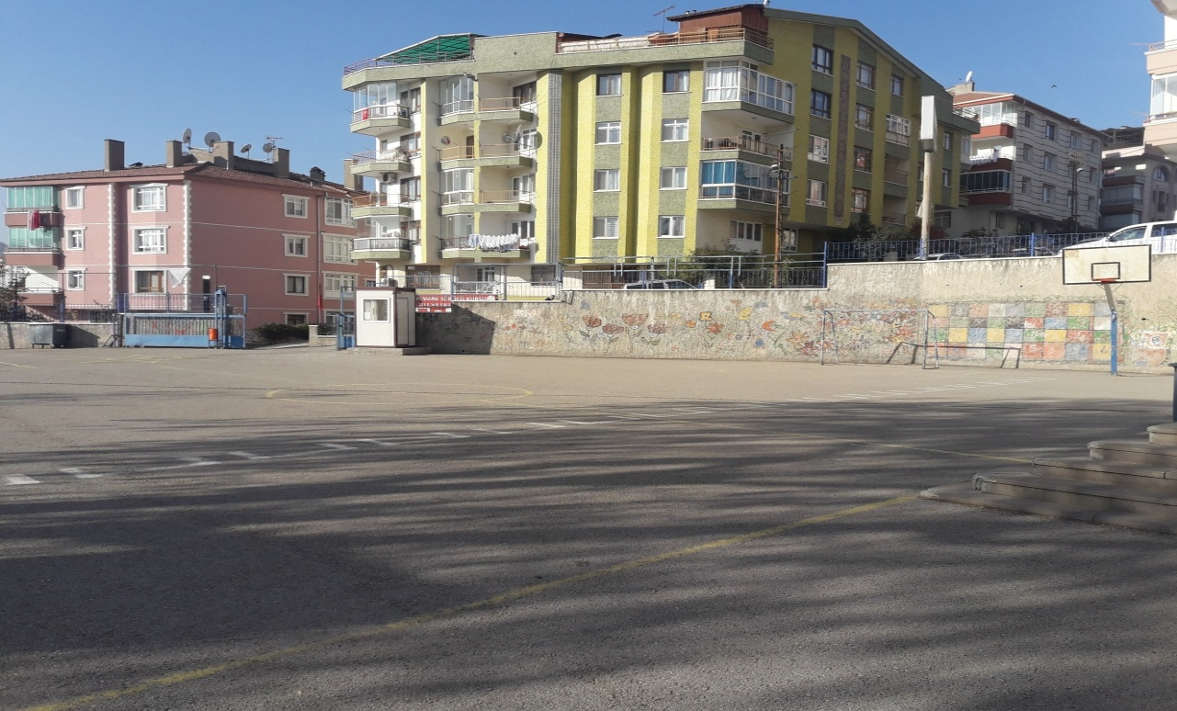
Okulumuz Yahya Kemal İlköğretim Okulu adı ile eğitim öğretim hizmeti sunarken 6287 sayılı kanunla 2012-2013 Eğitim Öğretim yılında Yahya Kemal Ortaokulu’ na dönüşmüştür.

Okulumuz, çeşitli branşlarda yapılan sportif aktivitelerde çeşitli dereceler elde etmiştir. Bu dereceler şu şekilde sıralanmaktadır.
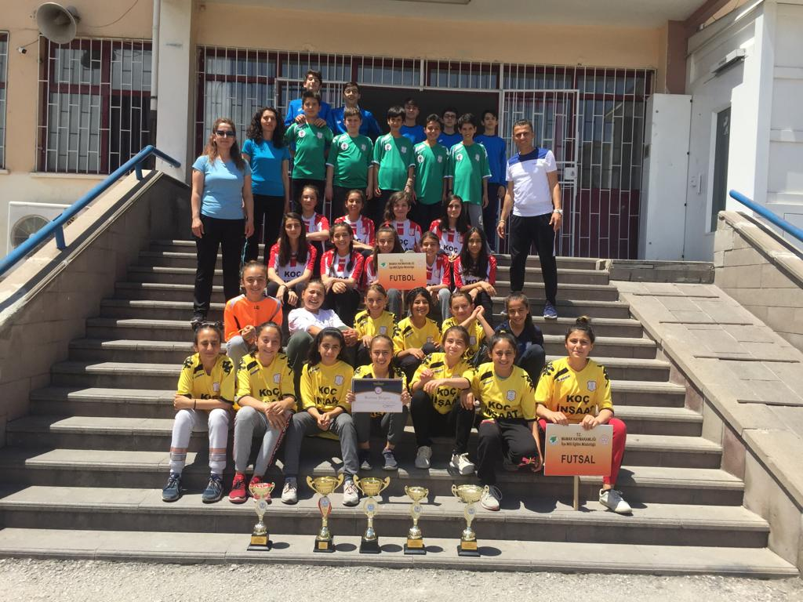
- 2017-2018 Futsal Kız Takımı Ankara 3.’lüğü
- 2017-2018 Futsal Erkek Takımı Mamak 3.’lüğü
- 2017-2018 Dart Yıldız Kız Takımı Ankara 4.’lüğü
- 2017-2018 Futsal Küçük Kız Takımı Ankara 4.’lüğü
- 2017-2018 Badminton Küçük Erkek Takımı Ankara 3.’lüğü
- 2017-2018 Badminton Yıldız Erkek Takımı Ankara 1.’liği
- 2017-2018 Badminton Yıldız Erkek Takımı Türkiye Şampiyonası Grup 1.’liği
- 2017-2018 Kick Boks Küçük Erkek Ankara 2.’liği
- 2017-2018 Kick Bok Küçük Erkek Ankara 3.’lüğü
- 2017-2018 Karate Küçük Erkek Ankara 3.’lüğü
- 2018-2019 Futsal Küçük Kız Takımı Ankara 3.’lüğü
- 2018-2019 Futbol Yıldız Kız Takımı Ankara 4.’lüğü
- 2018-2019 Badminton Yıldız Erkek Takımı Ankara 1.’liği
- 2018-2019 Badminton yıldız Erkek Takımı Türkiye 4.’lüğü
- 2018-2019 Bocce Küçük Erkekler Ankara 2.’liği
Milli takıma Seçilen Öğrenci Sayıları:
- Futbol U-15 : 1
- Badminton : 1
- Karate : 1
Her yıl yapılan bu tip turnuvalarda okulumuzun takımları yer almakta ve başarılı sonuçlar için çaba göstermektedir.

OKULUN MEVCUT DURUMU: TEMEL İSTATİSTİKLER
Okul Künyesi
Okulumuzun temel girdilerine ilişkin bilgiler altta yer alan okul künyesine ilişkin tabloda yer almaktadır.
Temel Bilgiler Tablosu – Okul Künyesi
İli: Ankara |  |  | İlçesi: Mamak
Adres: | Bahçeler içi mh. Emirler Sk. No:7 |  | Coğrafi Konum: https://goo.gl/maps/KWZC4cm9zvSnDkTN6
Telefon Numarası: | 0312-368 81 05 |  | Faks Numarası: |  | 0312-369 10 24
E-Posta Adresi | 710958@meb.k12.tr |  | Web Sayfası Adresi: http://mamakyahyakemalortaokulu.meb.k12.tr/
Kurum Kodu: | 710958 |  | Öğretim Şekli: |  | Normal
Okulun Hizmete Giriş Tarihi: 2000 |  |  | Toplam Çalışan Sayısı: |  | 48
Öğrenci Sayısı: | Kız | 346 | Öğretmen  Sayısı | Kadın | 31
 | Erkek | 389 |  | Erkek | 8
 | Toplam | 735 |  | Toplam | 39
Derslik Başına Düşen Öğrenci Sayısı: |  | 41 | Şube Başına Düşen Öğrenci Sayısı: |  | 40
Öğretmen Başına Düşen Öğrenci Sayısı: |  | 20 | Şube Başına 30'dan Fazla Öğrencisi Olan Şube Sayısı: |  | 18
Öğrenci Başına Düşen Toplam Gider Miktarı: |  | 60,076 TL | Öğretmenlerin Kurumdaki Ortalama Görev Süresi: |  | 6 YIL

Çalışan Bilgileri
Okulumuzun çalışanlarına ilişkin bilgiler altta yer alan tabloda belirtilmiştir.

Çalışan Bilgileri Tablosu
Unvanı | Erkek | Kadın | Toplam
Okul Müdürü ve Müdür Yardımcısı | 3 | 0 | 3
Sınıf Öğretmeni | 0 | 0 | 0
Branş Öğretmeni | 7 | 30 | 37
Rehber Öğretmen | 1 | 1 | 2
İdari Personel | 0 | 1 | 1
Yardımcı Personel | 3 | 1 | 4
Güvenlik Görevlisi | 0 | 1 | 1
Toplam Çalışan Sayıları | 14 | 34 | 48

Okulumuz Bina ve Alanları
Okulumuzun binası ile açık ve kapalı alanlarına ilişkin temel bilgiler altta yer almaktadır.
Okul Yerleşkesine İlişkin Bilgiler
Okul Bölümleri |  | Özel Alanlar | Var | Yok
Okul Kat Sayısı | 2 | Çok Amaçlı Salon | X
Derslik Sayısı | 17 | Çok Amaçlı Saha |  | X
Derslik Alanları (m2) | 49 | Kütüphane |  | X
Kullanılan Derslik Sayısı | 18 | Fen Laboratuarı |  | X
Şube Sayısı | 18 | Bilgisayar Laboratuarı |  | X
İdari Odaların Alanı (m2) | 13,5 | İş Atölyesi |  | X
Öğretmenler Odası (m2) | 43 | Beceri Atölyesi | X
Okul Oturum Alanı (m2) | 435 | Pansiyon |  | X
Okul Bahçesi (Açık Alan) (m2) | 1830
Okul Kapalı Alan (m2) | 435
Sanatsal, bilimsel ve sportif amaçlı toplam alan (m2) | 0
Kantin (m2) | 24
Tuvalet Sayısı | 27
Diğer (……………………..)

Sınıf ve Öğrenci Bilgileri
Okulumuzda yer alan sınıfların öğrenci sayıları alttaki tabloda verilmiştir.
SINIFI | Kız | Erkek | Toplam | SINIFI | Kız | Erkek | Toplam
ANASINIFI-A | 11 | 10 | 21 | 7/A | 19 | 25 | 44
ANASINIFI-B | 8 | 14 | 22 | 7/B | 19 | 24 | 43
5/A | 18 | 19 | 37 | 7/C | 23 | 22 | 45
5/B | 17 | 19 | 36 | 7/D | 18 | 23 | 41
5/C | 15 | 20 | 35 | 7/E | 22 | 23 | 45
5/D | 20 | 17 | 37 | 8/A | 18 | 18 | 36
6/A | 12 | 24 | 36 | 8/B | 18 | 19 | 37
6/B | 18 | 18 | 36 | 8/C | 19 | 20 | 39
6/C | 19 | 17 | 36 | 8/D | 15 | 17 | 32
6/D | 16 | 19 | 35 | 8/E | 17 | 15 | 32

Donanım ve Teknoloji Kaynaklarımız
Teknolojik kaynaklar başta olmak üzere okulumuzda bulunan çalışır durumdaki donanım malzemesine ilişkin bilgiye alttaki tabloda yer verilmiştir.

Teknolojik Kaynaklar Tablosu
Akıllı Tahta Sayısı | 24 | T.V Sayısı | 4
Masaüstü Bilgisayar Sayısı | 5 | Yazıcı Sayısı | 7
Taşınabilir Bilgisayar Sayısı | 7 | Fotokopi Makinesi Sayısı | 1
Projeksiyon Sayısı | 2 | İnternet Bağlantı Hızı | 100 Mbps

Gelir ve Gider Bilgisi
Okulumuzun genel bütçe ödenekleri, okul aile birliği gelirleri ve diğer katkılar da dahil olmak üzere gelir ve giderlerine ilişkin son üç yıl gerçekleşme bilgileri alttaki tabloda verilmiştir.

Yıllar | Gelir Miktarı | Gider Miktarı
2016 | 29154,53 | 20643,224
2017 | 51442,066 | 37640,916
2018 | 52425 | 44156

PAYDAŞ ANALİZİ

Kurumumuzun temel paydaşları öğrenci, veli ve öğretmen olmakla birlikte eğitimin dışsal etkisi nedeniyle okul çevresinde etkileşim içinde olunan geniş bir paydaş kitlesi bulunmaktadır. Paydaşlarımızın görüşleri anket, toplantı, dilek ve istek kutuları, elektronik ortamda iletilen öneriler de dahil olmak üzere çeşitli yöntemlerle sürekli olarak alınmaktadır.

Paydaş anketlerine ilişkin ortaya çıkan temel sonuçlara altta yer verilmiştir.

Öğrenci Anket Sonuçlarına Göre:
- Öğretmenlerime ihtiyaç duyduğumda rahatlıkla görüşebilirim %85
- Okul müdürü ile ihtiyaç duyduğumda rahatlıkla konuşabilirim %82
- Okulun rehberlik servisinden rahatlıkla yararlanabiliyorum %92
- Okula ilettiğimiz öneri ve isteklerimiz dikkate alınır %81
- Okulda kendimi güvende hissediyorum %82
- Okulda öğrencilerle ilgili alınan kararlarda bizlerin görüşleri alınır. %74
- Öğretmenler yeniliğe açık olarak derslerin işlenişinde çeşitli yöntemler kullanmaktadır. %86
- Derslerde konuya göre uygun araç gereçler kullanılmaktadır. %88
- Teneffüslerde ihtiyaçlarımı giderebiliyorum %87
- Okulun iç ve dışı temizdir. %82
- Okulun binası ve diğer fiziki mekanlar yeterlidir. %62
- Okulun kantininde satılan malzemeler sağlıklı ve güvenilirdir. %83
Sıra No | MADDELER | KATILMA DERECESİ
 |  | Kesinlikle Katılıyorum | Katılıyorum | Kararsızım | Kısmen Katılıyorum | Katılmıyorum
1 | Öğretmenlerimle ihtiyaç duyduğumda rahatlıkla görüşebilirim. | %85 | %8 | %5 | %1 | %1
2 | Okul müdürü ile ihtiyaç duyduğumda rahatlıkla konuşabiliyorum. | %82 | %8 | %8 | %1 | %1
3 | Okulun rehberlik servisinden yeterince yararlanabiliyorum. | %92 | %7 | %1 | 0 | 0
4 | Okula ilettiğimiz öneri ve isteklerimiz dikkate alınır. | %81 | %10 | %5 | %2 | %2
5 | Okulda kendimi güvende hissediyorum. | %82 | %15 | %2 | %1 | 0
6 | Okulda öğrencilerle ilgili alınan kararlarda bizlerin görüşleri alınır. | %74 | %10 | %4 | %4 | %8
7 | Öğretmenler yeniliğe açık olarak derslerin işlenişinde çeşitli yöntemler kullanmaktadır. | %86 | %10 | %2 | %1 | %1
8 | Derslerde konuya göre uygun araç gereçler kullanılmaktadır. | %88 | %11 | 0 | 0 | %1
9 | Teneffüslerde ihtiyaçlarımı giderebiliyorum. | %87 | %7 | %4 | %1 | %1
10 | Okulun içi ve dışı temizdir. | %82 | %5 | %2 | %5 | %6
11 | Okulun binası ve diğer fiziki mekânlar yeterlidir. | %62 | %5 | %5 | %8 | %20
12 | Okul kantininde satılan malzemeler sağlıklı ve güvenlidir. | %83 | %5 | %5 | %1 | %6
13 | Okulumuzda yeterli miktarda sanatsal ve kültürel faaliyetler düzenlenmektedir. | %80 | %13 | %5 | %1 | %1
- Okulumuzda yeterli miktarda sanatsal ve kültürel faaliyetler düzenlenmektedir. %75

Öğretmen Anket Sonuçlarına Göre:
- Okulumuzda alınan kararlar, çalışanların katılımıyla alınır. %82
- Kurumdaki tüm duyurular çalışanlara zamanında iletilir. %95
- Her türlü ödüllendirmede adil olma, tarafsızlık ve objektiflik esastır. %78
- Kendimi, okulun değerli bir üyesi olarak görürüm. %92
- Çalıştığım okul bana kendimi geliştirme imkanı tanımaktadır. %79
- Okul, teknik araç ve gereç yönünden yeterli donanıma sahiptir. %77
- Okulda çalışanlara yönelik sosyal ve kültürel faaliyetler düzenlenir. %87
- Okulda öğretmenler arasında ayrım yapılmamaktadır. %89
- Okulumuzda yerelde ve toplum üzerinde olumlu etki bırakacak çalışmalar yapılmaktadır. %88
- Yöneticilerimiz, yaratıcı ve yenilikçi düşüncelerin üretilmesini teşvik etmektedir. %82
- Yöneticiler okulun vizyonunu, stratejilerini, iyileştirmeye açık alanlarını vs. çalışanlarla paylaşır. %93
- Okulumuzda sadece öğretmenlerin kullanımına tahsis edilmiş yerler yeterlidir. %76
- Alanıma ilişkin yenilik ve gelişmeleri takip eder ve kendimi güncellerim. %88

Sıra No | MADDELER | KATILMA DERECESİ
 |  | Kesinlikle Katılıyorum | Katılıyorum | Kararsızım | Kısmen Katılıyorum | Katılmıyorum
1 | Okulumuzda alınan kararlar, çalışanların katılımıyla alınır. | %82 | %8 | %5 | %3 | %2
2 | Kurumdaki tüm duyurular çalışanlara zamanında iletilir. | %95 | %3 | %1 | %1 | %1
3 | Her türlü ödüllendirmede adil olma, tarafsızlık ve objektiflik esastır. | %78 | %10 | %3 | %4 | %5
4 | Kendimi, okulun değerli bir üyesi olarak görürüm. | %92 | %6 | 0 | %2 | 0
5 | Çalıştığım okul bana kendimi geliştirme imkânı tanımaktadır. | %79 | %10 | %2 | %5 | %4
6 | Okul, teknik araç ve gereç yönünden yeterli donanıma sahiptir. | %77 | %11 | %1 | %3 | %8
7 | Okulda çalışanlara yönelik sosyal ve kültürel faaliyetler düzenlenir. | %87 | %8 | %3 | %1 | %1
8 | Okulda öğretmenler arasında ayrım yapılmamaktadır. | %89 | %3 | %2 | %3 | %3
9 | Okulumuzda yerelde ve toplum üzerinde olumlu etki bırakacak çalışmalar yapmaktadır. | %88 | %8 | %2 | %1 | %1
10 | Yöneticilerimiz, yaratıcı ve yenilikçi düşüncelerin üretilmesini teşvik etmektedir. | %82 | %7 | %4 | %3 | %4
11 | Yöneticiler, okulun vizyonunu, stratejilerini, iyileştirmeye açık alanlarını vs. çalışanlarla paylaşır. | %93 | %2 | %2 | %2 | %1
12 | Okulumuzda sadece öğretmenlerin kullanımına tahsis edilmiş yerler yeterlidir. | %76 | %5 | %5 | %5 | %9
13 | Alanıma ilişkin yenilik ve gelişmeleri takip eder ve kendimi güncellerim. | %88 | %8 | %2 | %1 | %1

Veli Anket Sonuçlarına Göre:
- İhtiyaç duyulduğunda okul çalışanlarıyla rahatlıkla görüşebiliyorum. %86
- Bizi ilgilendiren okul duyurularını zamanında öğreniyorum. % 92
- Öğrencimle ilgili konularda okulda rehberlik hizmeti alabiliyorum. %87
- Okula ilettiğim istek ve şikayetlerim dikkate alınıyor. %78
- Öğretmenler yeniliğe açık olarak derslerin işlenişinde çeşitli yöntemler kullanmaktadır. %75
- Okulda yabancı kişilere karşı güvenlik önlemleri alınmaktadır. %93
- Okulda bizleri ilgilendiren kararlarda görüşlerimiz dikkate alınır %78
- E-Okul Veli Bilgilendirme Sistemi ile okulun internet sayfasını düzenli olarak takip ediyorum. %68
- Çocuğumun okulunu sevdiğini ve öğretmenleriyle iyi anlaştığını düşünüyorum. %83
- Okul, teknik araç ve gereç yönünden yeterli donanıma sahiptir. %72
- Okul her zaman temiz ve bakımlıdır. %76
- Okulun binası ve diğer fiziki mekanlar yeterlidir. %46
- Okulumuzda yeterli miktarda sanatsal ve kültürel faaliyetler düzenlenmektedir. %71

Sıra No | MADDELER | KATILMA DERECESİ
 |  | Kesinlikle Katılıyorum | Katılıyorum | Kararsızım | Kısmen Katılıyorum | Katılmıyorum
1 | İhtiyaç duyduğumda okul çalışanlarıyla rahatlıkla görüşebiliyorum. | %86 | %8 | %4 | %1 | %1
2 | Bizi ilgilendiren okul duyurularını zamanında öğreniyorum. | %92 | %3 | %1 | %1 | %2
3 | Öğrencimle ilgili konularda okulda rehberlik hizmeti alabiliyorum. | %87 | %10 | %1 | %1 | %1
4 | Okula ilettiğim istek ve şikâyetlerim dikkate alınıyor. | %78 | %15 | %4 | %2 | %1
5 | Öğretmenler yeniliğe açık olarak derslerin işlenişinde çeşitli yöntemler kullanmaktadır. | %75 | %13 | %7 | %2 | %3
6 | Okulda yabancı kişilere karşı güvenlik önlemleri alınmaktadır. | %93 | %5 | %1 | %1 | 0
7 | Okulda bizleri ilgilendiren kararlarda görüşlerimiz dikkate alınır. | %78 | %8 | %5 | %5 | %4
8 | E-Okul Veli Bilgilendirme Sistemi ile okulun internet sayfasını düzenli olarak takip ediyorum. | %68 | %16 | %7 | %3 | %6
9 | Çocuğumun okulunu sevdiğini ve öğretmenleriyle iyi anlaştığını düşünüyorum. | %83 | %9 | %5 | %2 | %2
10 | Okul, teknik araç ve gereç yönünden yeterli donanıma sahiptir. | %72 | %16 | %5 | %3 | %4
11 | Okul her zaman temiz ve bakımlıdır. | %76 | %7 | %3 | %7 | %7
12 | Okulun binası ve diğer fiziki mekânlar yeterlidir. | %46 | %22 | %2 | %9 | %21
13 | Okulumuzda yeterli miktarda sanatsal ve kültürel faaliyetler düzenlenmektedir. | %71 | %11 | %2 | %5 | %11

GZFT (Güçlü, Zayıf, Fırsat, Tehdit) Analizi

Okulumuzun temel istatistiklerinde verilen okul künyesi, çalışan bilgileri, bina bilgileri, teknolojik kaynak bilgileri ve gelir gider bilgileri ile paydaş anketleri sonucunda ortaya çıkan sorun ve gelişime açık alanlar iç ve dış faktör olarak değerlendirilerek GZFT tablosunda belirtilmiştir. Dolayısıyla olguyu belirten istatistikler ile algıyı ölçen anketlerden çıkan sonuçlar tek bir analizde belirtilmiştir.

Kurumun güçlü ve zayıf yönleri donanım, malzeme çalışan, iş yapma becerisi, kurumsal iletişim gibi çok çeşitli alanlarda kendisinden kaynaklı olan güçlükleri ve zayıflıkları ifade etmektedir ve ayrımda temel olarak okul müdürü/müdürlüğü kapsamından bakılarak iç faktör ve dış faktör ayrımı yapılmıştır.

İçsel Faktörler

Güçlü Yönler
Öğrenciler | - Öğrencilerin yapılan etkinliklere katılması.  - Öğrencilerin okulda kendilerini güvende hissetmesi.
Çalışanlar | - Öğretmen ve çalışanların tamamına yakını kadrolu personelden oluşması  - Çalışanların gayretli ve fedakar olması  - Donanımlı ve dinamik öğretmen kadrosu
Veliler | - Okul veli iş birliğinin güçlü olması  - Okul içerisinde yaşanan eğitim öğretimle ilgili problemlerin veli iş birliği ile çözümlenmesi  - Bilinçli veli kitlesi
Bina ve Yerleşke | - Ulaşım kolaylığı ve binanın merkezi yerde olması  - Ulaşım olanaklarının gelişmiş olması  - Okul kantininin bulunması  - Çok Amaçlı Salonun bulunması
Donanım | - Akıllı tahtaların olması  - Güvenlik Kamera Sisteminin olması
Bütçe | - Okul Aile Birliğinin destek sağlaması  - Maddi durumu iyi olan bazı velilerin destek sağlaması
Yönetim Süreçleri | - Başarıya ulaşmak için top yekun çalışılması  - Alınan kararların paydaşların katılımıyla alınması  - Okulda öğretmenler arası ayrım yapılmaması  - Kurum kültürünün olması
İletişim Süreçleri | - Sosyal ve kültürel olarak yeterli faaliyetlerin düzenlenmesi  - Kurum Web sayfasının güncel tutuluyor olması  - Kurum içi çalışanların iletişim halinde olması  - Duyuruların zamanında yapılması

Zayıf Yönler
Öğrenciler | - Maddi yetersizliği olan öğrencilerin bulunması  - Öğrencilerin öz bakım becerilerinin yetersiz olması  - Akademik başarının yeterli düzeyde olmaması  - Oryantasyon eğitimine katılımın istenilen düzeyde olmaması
Çalışanlar | - Öğretmen sirkülasyonu  - Güvenlik görevlisinin göreve başlama süresinin okulun açılışından daha geç gerçekleşmesi  - Hizmet içi faaliyetlere katılım düşük olması  - Okul içinde yapılan faaliyetlere katılımın yetersiz olması
Veliler | - Velilerin okul için gerekli desteği vermemesi  - Velilerin okul ile iletişiminin yeterli düzeyde olmaması
Bina ve Yerleşke | - Okulumuzun derslik sayısının yetersiz olması, sınıfların kalabalık olması  - Kütüphanenin olmaması  - Öğretmenlerin kullanımına tahsis edilen yerlerin yetersiz oluşu  - Tasarım ve Beceri Atölyelerinin bulunmaması  - Kapalı spor Salonunun olmaması
Donanım | - Yöneticilerin kullandığı bilgisayar ve yazıcıların yetersiz olması  - Ders işlenişinde kullanılan materyallerin yetersiz olması
Bütçe | - Merkezi bütçeden yeteri kadar pay ayrılmaması
Yönetim Süreçleri | - Sosyal Faaliyetlerin yeterli düzeyde olmaması  - Yöneticilerin görev sürelerinin kısa olması sebebiyle uzun süreli planlama yapılamaması
İletişim Süreçleri | - Okulun sosyal medya hesabının bulunmaması

Dışsal Faktörler

Fırsatlar
Politik | - “Bir Milyon Öğretmen Bir Milyon Fikir” projesi  - 2023 Eğitim Vizyonu
Ekonomik | - Bütçeden Eğitime ayrılan payın gün geçtikçe artması
Sosyolojik | - Toplumda Eğitim ve Öğretimin gerekliliğine ilişkin bilincin artış eğiliminde olması
Teknolojik | - Fatih Projesinin uygulanıyor olması  - Eğitimde yeni teknolojilerin kullanılıyor olması
Mevzuat-Yasal | - İhtiyaçlar doğrultusunda güncellenen ve geliştirilen mevzuat
Ekolojik | - Toplumda artan çevre bilinci  - Sivil toplum Kuruluşlarının çevre ile ilgili yapmış oldukları olumlu çalışmalar (TEMA vb.)

Tehditler

Politik | - Eğitim Politikalarının sık sık değişiyor olması
Ekonomik | - Toplumdaki bireylerin sosyo-ekonomik durumundaki farklılıklar  - Merkezi bütçeden yeteri kadar pay alınamaması
Sosyolojik | - Eğitim ve Öğretime verilen önemin toplumdaki bütün bireylerce aynı düzeyde olmaması
Teknolojik | - Toplumda artan teknoloji bağımlılığı  - İnternetin güvenliliği ile ilgili sorunlar
Mevzuat-Yasal | - Sık değişen mevzuat dolayısıyla yaşanan uyum sorunu
Ekolojik | - Toplumda çevreye karşı duyarlılığın istenilen düzeyde olmaması

GELİŞİM VE SORUN ALANLARI

Gelişim ve sorun alanları analizi ile GZFT analizi sonucunda ortaya çıkan sonuçların planın geleceğe yönelim bölümü ile ilişkilendirilmesi ve buradan hareketle hedef, gösterge ve eylemlerin belirlenmesi sağlanmaktadır.
Gelişim ve sorun alanları ayrımında eğitim ve öğretim faaliyetlerine ilişkin üç temel tema olan Eğitime Erişim, Eğitimde Kalite ve kurumsal Kapasite kullanılmıştır. Eğitime erişim, öğrencinin eğitim faaliyetine erişmesi ve tamamlamasına ilişkin süreçleri; Eğitimde kalite, öğrencinin akademik başarısı, sosyal ve bilişsel gelişimi ve istihdamı da dâhil olmak üzere eğitim ve öğretim sürecinin hayata hazırlama evresini; Kurumsal kapasite ise kurumsal yapı, kurum kültürü, donanım, bina gibi eğitim ve öğretim sürecine destek mahiyetinde olan kapasiteyi belirtmektedir.

Eğitime Erişim | Eğitimde Kalite | Kurumsal Kapasite
Okullaşma Oranı | Akademik Başarı | Kurumsal İletişim
Okula Devam/Devamsızlık | Sosyal, Kültürel ve Fiziksel Gelişim | Kurumsal Yönetim
Okula Uyum, Oryantasyon | Sınıf Tekrarı | Bina ve Yerleşke
Özel Eğitime İhtiyaç Duyan Bireyler | Öğretim Yöntemleri | Donanım
Yabancı Öğrenciler | Ders Araç gereçleri | Temizlik, Hijyen
 | Yönlendirme | İş Güvenliği, Okul Güvenliği
 |  | Taşıma ve Servis

Gelişim ve Sorun Alanlarımız

1.TEMA: EĞİTİM VE ÖĞRETİME ERİŞİM
1 | Zorunlu eğitimde erişimin sağlanması, erken ayrılmaları önleyici çalışmalar yapılması
2 | Zorunlu eğitimde devamsızlık oranını azaltıcı çalışmalar yapılması
3 | Okula uyum ve oryantasyon çalışmalarının geliştirilmesi
4 | Özel eğitim gerektiren öğrencilerin uygun eğitime erişiminin sağlanması ve devamı
5 | Yabancı öğrencilerin uygun eğitime erişiminin sağlanması ve devamı

2.TEMA: EĞİTİM VE ÖĞRETİMDE KALİTE
1 | Öğrencilerin akademik başarılarını artırıcı çalışmalar yapılması
2 | Öğrencilerin sosyal, kültürel ve fiziksel etkinliklere katılımının artırılması
3 | Öğrencilerin sınıf tekrarını önleyici çalışmalar yapılması
4 | Öğrencilere üst öğretim kurumlarını tanıtıcı ve yönlendirici çalışmalar yapılması
5 | Akademik başarıyı artırıcı öğretim yöntemlerinin uygulanması
6 | Öğretim sürecinde çeşitli ders araç ve gereçlerinin kullanımının sağlanması

3.TEMA: KURUMSAL KAPASİTE
1 | Kurumsal iletişimin güçlendirilmesi
2 | Kurumsal yönetimin geliştirilmesi
3 | Öğrencilerin sosyal, kültürel, sanatsal ve sportif faaliyetlerekatılımının artırılması
4 | Binamız ,okul bahçemiz ,oyun alanlarımız ve sınıflarımızın donanımsal gelişiminin sağlanması
5 | Temizlik ve hijyen konusunda gerekli çalışmaların yapılması
6 | İş güvenliğini ve sağlığı ile ilgili çalışmaların yapılması
7 | Taşıma ve servis ile ilgili sorunların giderilmesi

BÖLÜM III: MİSYON, VİZYON VE TEMEL DEĞERLER
Okul Müdürlüğümüzün Misyon, vizyon, temel ilke ve değerlerinin oluşturulması kapsamında öğretmenlerimiz, öğrencilerimiz, velilerimiz, çalışanlarımız ve diğer paydaşlarımızdan alınan görüşler sonucunda stratejik plan hazırlama ekibi tarafından oluşturulan Misyon, Vizyon, Temel Değerler; Okulumuz üst kuruluna sunulmuş ve üst kurul tarafından onaylanmıştır.

MİSYONUMUZ:
Türk Milli Eğitimin Temel amaçları doğrultusunda;
Öğrencilerimizi mutlu, özgüvenli, başarılı, ilkeli, duyarlı, açık fikirli, araştıran, sorgulayan, iletişim becerileri gelişmiş, öğrenmeye ve yeniliklere açık, öz değerlendirme yapabilen, işbirliğine yatkın, üretici ve eleştirel düşünen, akılcı, cesaretli, çok yönlü gelişime açık, ulusal kültürünü özümsemiş, aynı zamanda küresel bakış açısına sahip bireyler yetiştirmektir.

VİZYONUMUZ:

Akademik, sosyal, kültürel ve sportif başarıları herkes tarafından kabul edilmiş bir okul olmak.

TEMEL DEĞERLERİMİZ:
- Saygı
- Sevgi
- Hoşgörü
- Eşitlik
- Kalite
- Açıklık
- Verimlilik
- Hesap Verebilirlik
- Tarafsızlık
- Yenilikçilik
- Etik Değerlere Bağlılık
- Tutarlılık
- Katılımcılık

BÖLÜM IV: AMAÇ, HEDEF VE EYLEMLER

TEMA I: EĞİTİM VE ÖĞRETİME ERİŞİM
Eğitim ve öğretime erişim okullaşma ve okul terki, devam ve devamsızlık, okula uyum ve oryantasyon, özel eğitime ihtiyaç duyan bireylerin eğitime erişimi, yabancı öğrencilerin eğitime erişimi kapsamında yürütülen faaliyetlerin ele alındığı temadır.

Stratejik Amaç 1-)

Kayıt bölgemizde yer alan çocukların okullaşma oranlarını artıran, öğrencilerin uyum ve devamsızlık sorunlarını gideren etkin bir yönetim yapısı kurulacaktır.

Stratejik Hedef 1.1.)
Kayıt bölgemizde yer alan çocukların okullaşma oranları artırılacak ve öğrencilerin uyum ve devamsızlık sorunları da giderilecektir.

No | PERFORMANS  GÖSTERGESİ | Mevcut | HEDEF
 |  | 2018 | 2019 | 2020 | 2021 | 2022 | 2023
PG.1.1.1 | Kayıt bölgesindeki öğrencilerden okula kayıt yaptıranların oranı (%) | 98 | 98 | 98 | 99 | 100 | 100
PG.1.1.2. | Okula yeni başlayan öğrencilerden oryantasyon eğitimine katılanların oranı (%) | 70 | 95 | 95 | 95 | 95 | 95
PG.1.1.3. | Okulun özel eğitime ihtiyaç duyan bireylerin kullanımına uygunluğu (0-1) ( engelli asansörü,rampası ,wc ) | 1 | 1 | 1 | 1 | 1 | 1
PG.1.1.4. | Bir eğitim ve öğretim döneminde 20 gün ve üzeri devamsızlık yapan öğrenci oranı (%) | 2 | 1,5 | 1,2 | 1 | 0,7 | 0,2
PG.1.1.5. | Bir eğitim ve öğretim döneminde 20 gün ve üzeri devamsızlık yapan yabancı öğrenci oranı (%) | 0,5 | 0,4 | 0,4 | 0,3 | 0,2 | 0,1
PG.1.1.6. | Özel Destek Eğitiminden yararlanan engelli birey sayısı | 10 | 9 | 10 | 10 | 10 | 10
PG.1.1.7. | Destek programına katılan öğrencilerden hedeflenen başarıya ulaşan öğrencilerin oranı (%) | 75 | 85 | 90 | 90 | 90 | 95
PG.1.1.8. | Erken çocukluk eğitiminde desteklenen şartları elverişsiz öğrenci sayısı | 3 | 2 | 1 | 0 | 0 | 0
PG.1.1.9. | Özel yeteneklilere açılan destek eğitim odalarında derslere katılan öğrenci sayısı | 0 | 0 | 0 | 1 | 1 | 1

Eylemler

No | Eylem İfadesi | Eylem Sorumlusu | Eylem Tarihi
1.1.1. | Kayıt bölgesinde yer alan öğrencilerinden okulumuza kayıt yaptırmayan öğrencilerin tespiti çalışması yapılacaktır. | Okul Stratejik Plan Ekibi | Her Öğretim Yılında  01 Eylül – 20 Ekim
1.1.2 | Devamsızlık yapan öğrencilerin tespiti ve erken uyarı sistemi için çalışmalar yapılacaktır. | Müdür Yardımcısı | Her Öğretim Yılında  01 Eylül – 30 Haziran
1.1.3 | Devamsızlık yapan öğrencilerin velileri ile özel aylık toplantı ve görüşmeler yapılacaktır. | Rehberlik  Servisi | Her Öğretim Yılında  01 Eylül – 30 Haziran
1.1.4 | Okulun özel eğitime ihtiyaç duyan bireylerin kullanımının kolaylaştırılması için rampa, wc ve asansör eksiklikleri tamamlanacaktır. | Müdür Yardımcısı | Yıl Boyunca
1.1.5 | Okulumuz öğrencilerinin devamsızlık, sınıf tekrarı ve okuldan erken ayrılma nedenlerinin tespiti için çalışmalar yapılacaktır. | Okul Öncesi  Öğretmeni | Her Öğretim Yılında  01 Eylül – 30 Haziran
1.1.6 | Oryantasyon faaliyetine katılımı artırmak için gerekli çalışmalar yapılacaktır. | Rehber Öğretmenler | Her Öğretim Yılında  Eylül Ayı İçerisinde

TEMA II: EĞİTİM VE ÖĞRETİMDE KALİTENİN ARTTIRILMASI

Eğitim ve öğretimde kalitenin artırılması başlığı esas olarak eğitim ve öğretim faaliyetinin hayata hazırlama işlevinde yapılacak çalışmaları kapsamaktadır.
Bu tema altında akademik başarı, sınav kaygıları, sınıfta kalma, ders başarıları ve kazanımları, disiplin sorunları, öğrencilerin bilimsel, sanatsal, kültürel ve sportif faaliyetleri ile rehberlik faaliyetler yer almaktadır.

Stratejik Amaç 2-)
Öğrencilerimizin gelişmiş dünyaya uyum sağlayacak şekilde donanımlı bireyler olabilmesi için eğitim ve öğretimde kalite artırılacaktır.

Stratejik Hedef 2.1.)

Öğrenme kazanımlarını takip eden ve velileri de sürece dâhil eden bir yönetim anlayışı ile öğrencilerimizin akademik başarıları ve sosyal faaliyetlere etkin katılımı artırılacaktır.

No | PERFORMANS |  | Mevcut | HEDEF
 | GÖSTERGESİ |  | 2018 | 2019 | 2020 | 2021 | 2022 | 2023
PG.2.1.1 | Öğrencilerin yıl sonu başarı puanı ortalamaları | 5.SINIF | 3,8 | 3,9 | 4 | 4,2 | 4,3 | 4,5
 |  | 6.SINIF | 3,6 | 3,8 | 3,9 | 4 | 4,2 | 4,3
 |  | 7.SINIF | 3,7 | 3,9 | 4 | 4,2 | 4,3 | 4,5
 |  | 8.SINIF | 3,46 | 3,8 | 3,9 | 4 | 4,05 | 4,1
PG.2.1.2 | Bir eğitim öğretim yılı içerisinde sanat, bilim, kültür ve spor alanlarında en az bir faaliyete katılan öğrenci sayısı |  | 482 | 582 | 585 | 590 | 600 | 610
PG.2.1.3 | Öğrenci başına okunan kitap sayısı |  | 8 | 10 | 12 | 14 | 15 | 20
PG.2.1.4 | Takdir belgesi alan öğrenci oranı |  | 5 | 8 | 9 | 10 | 12 | 14
PG.2.1.5 | Teşekkür belgesi alan öğrenci oranı |  | 22 | 25 | 30 | 35 | 40 | 45
PG.2.1.6 | Bir yıl içerisinde velilere yönelik düzenlenen faaliyet sayısı |  | 12 | 18 | 19 | 20 | 22 | 25
PG.2.1.7 | Bir yıl içerisinde düzenlenen veli toplantı sayısı |  | 2 | 2 | 2 | 2 | 2 | 2
PG.2.1.8 | Yabancı Dil Dersi Puan Ortalaması | 5.SINIF | 3,4 | 3,5 | 3,6 | 3,7 | 3,9 | 4
 |  | 6.SINIF | 3,4 | 3,5 | 3,6 | 3,7 | 3,9 | 4
 |  | 7.SINIF | 2,9 | 3 | 3,5 | 3,6 | 3,7 | 3,9
 |  | 8.SINIF | 3,2 | 3,4 | 3,5 | 3,8 | 3,9 | 4,1
PG.2.1.9 | Okul ve mahalle spor kulüplerinden yararlanan öğrenci oranı |  | 40 | 45 | 45 | 50 | 55 | 60
PG.2.1.10 | Toplumsal sorumluluk ve gönüllülük programlarına katılan öğrenci oranı |  | 5 | 7 | 8 | 10 | 12 | 15
PG.2.1.11 | Merkezi sınavla öğrenci alan liselere yerleşen öğrenci oranı (%) |  | 1 | 2 | 2 | 2 | 2 | 3
PG.2.1.12 | Sınıf tekrarına kalan öğrenci sayısı |  | 7 | 5 | 3 | 0 | 0 | 0

Eylemler
No | Eylem İfadesi | Eylem Sorumlusu | Eylem Tarihi
2.1.1 | Öğrencilerin akademik başarılarını artırıcı çalışmalar yapılacaktır. | Tüm  Öğretmenler | Her Eğitim Öğretim Yılında  Tüm Sene Boyunca
2.1.2 | Öğrencilerin sanat, bilim, kültür ve spor alanlarından en az bir faaliyete katılmalarını sağlayıcı çalışmalar yapılacaktır. | Tüm  Öğretmenler | Her Eğitim Öğretim Yılında  Tüm Sene Boyunca
2.1.3 | Okunan kitap sayısının artırılması için gerekli çalışmalar yapılacaktır. | Tüm  Öğretmenler | Her Eğitim Öğretim Yılında  Tüm Sene Boyunca
2.1.4 | Velilere yönelik faaliyetler düzenlenecektir. | Tüm  Öğretmenler | Her Eğitim Öğretim Yılında  Tüm Sene Boyunca
2.1.5 | Düzenli aralıklarla ve ihtiyaç duyuldukça veli toplantıları düzenlenecektir. | Tüm  Öğretmenler | Her Eğitim Öğretim Yılında  Tüm Sene Boyunca
2.1.6 | Yabancı dil dersinde başarıyı artıcı tedbirler alınacaktır. | Yabancı Dil Öğretmenleri | Her Eğitim Öğretim Yılında  Tüm Sene Boyunca
2.1.7 | Okul ve mahalle spor kulüplerinden yararlanan öğrenci oranını artırmak için gerekli çalışmalar yapılacaktır. | Beden Eğitimi  Öğretmenleri | Her Eğitim Öğretim Yılında  Tüm Sene Boyunca
2.1.8 | Öğrenciler toplumsal sorumluluk ve gönüllülük programlarına katılmaları için teşvik edilecektir. | Tüm  Öğretmenler | Her Eğitim Öğretim Yılında  Tüm Sene Boyunca
2.1.9 | Merkezi sınavla okullara yerleşen öğrenci sayısını artırmak için gerekli çalışmalar yapılacaktır. | Tüm  Öğretmenler | Her Eğitim Öğretim Yılında  Tüm Sene Boyunca
2.1.10 | Sınıf tekrarına kalan öğrenci sayısını azaltmak için gerekli tedbirler alınacaktır. | Tüm  Öğretmenler | Her Eğitim Öğretim Yılında  Tüm Sene Boyunca

Stratejik Hedef 2.2.)

Eğitimde yenilikçi yaklaşımlar kullanılarak bireylerin yabancı dil yeterliliğini ,ulusal ve uluslararası öğrenci/öğretmen hareketliliğini artırmak.

No | PERFORMANS  GÖSTERGESİ | Mevcut | HEDEF
 |  | 2018 | 2019 | 2020 | 2021 | 2022 | 2023
PG.2.2.1 | Ulusal proje ve yarışmalara katılan öğrenci oranı (%) | 0 | 3 | 4 | 5 | 6 | 8
PG.2.2.2 | Ulusal proje ve yarışmalara katılan öğretmen oranı (%) | 0 | 3 | 3 | 6 | 6 | 9
PG.2.2.3 | Uluslararası proje ve yarışmalara katılan öğrenci oranı (%) | 0 | 1 | 1 | 1 | 2 | 3
PG.2.2.4 | Uluslararası proje ve yarışmalara katılan öğretmen oranı (%) | 0 | 1 | 1 | 1 | 1 | 2
PG.2.2.5 | Kurumda yürütülen proje sayısı | 1 | 1 | 2 | 2 | 3 | 3

Eylemler
No | Eylem İfadesi | Eylem Sorumlusu | Eylem Tarihi
2.2.1. | Proje ve uygulama çalışmalarıyla, öğrencilere ilgi ve yetenek alanlarında derinleşme fırsatı sağlanacak, tedbirler alınacaktır. | Tüm Öğretmenler | Her Eğitim Öğretim Yılında  Yıl İçerisinde
2.2.2 | Öğrenciler ulusal ve uluslararası projelere katılım için teşvik edilecektir. | Tüm Öğretmenler | Her Eğitim Öğretim Yılında  Yıl İçerisinde
2.2.3 | Öğretmenler ulusal ve uluslararası projelere katılım için teşvik edilecektir. | Okul İdaresi | Her Eğitim Öğretim Yılında  Yıl İçerisinde
2.2.4 | Kurumun daha çok proje ve yarışmalara katılması için gerekli faaliyetler yapılacaktır. | Okul İdaresi  Tüm Öğretmenler | Her Eğitim Öğretim Yılında  Yıl İçerisinde

TEMA III: KURUMSAL KAPASİTE

Stratejik Amaç 3-)

Eğitim ve öğretim faaliyetlerinin daha nitelikli olarak verilebilmesi için okulumuzun kurumsal kapasitesi güçlendirilecektir.

Stratejik Hedef 3.1.)

Müdürlüğümüz hizmetlerinin etkin sunumunu sağlamak üzere insan kaynaklarının yapısını ve niteliğini geliştirmek.

No | PERFORMANS  GÖSTERGESİ | Mevcut | HEDEF
 |  | 2018 | 2019 | 2020 | 2021 | 2022 | 2023
PG.3.1.1 | Lisansüstü eğitim alan öğretmen oranı(%) | 3 | 6 | 6 | 6 | 6 | 9
PG.3.1.2 | Bir yılda hizmet içi eğitime katılan öğretmenlerin oranı (%) | 3 | 6 | 6 | 9 | 12 | 12
PG.3.1.3 | Kaynaştırma / bütünleştirme ve özel eğitime ihtiyaç duyan öğrencilere yönelik eğitim alan öğretmen oranı (%) | 0 | 1 | 2 | 10 | 20 | 30
PG.3.1.4 | Kişisel ve Mesleki Eğitim Sertifika Programlarına katılan öğrenci oranı | 0 | 0 | 1 | 1 | 1 | 1
PG.3.1.5 | Özel Eğitime ihtiyaç duyan öğrencilerin uyumunun sağlanmasına yönelik öğretmen eğitimlerine katılan okul öncesi öğretmeni oranı (%) | 0 | 0 | 0 | 3 | 3 | 3
PG.3.1.6 | Rehberlik öğretmenlerinden mesleki gelişime yönelik hizmet içi eğitime katılanların oranı | 50 | 100 | 100 | 100 | 100 | 100
PG.3.1.7 | Uzaktan eğitim veren özel öğretim kurumlarından sertifika alan kişi sayısı | 0 | 0 | 1 | 1 | 2 | 2

Eylemler

No | Eylem İfadesi | Eylem Sorumlusu | Eylem Tarihi
3.1.1. | Öğretmenlerin mesleki gelişimlerini sürekli desteklemek üzere üniversitelerle ve STK’larla yüz yüze, örgün ve/veya uzaktan eğitim iş birlikleri hayata geçirilecektir. | Okul Müdürü  Tüm Öğretmenler | Her Eğitim Öğretim Yılında  Yıl İçerisinde
3.1.2 | Kaynaştırma/bütünleştirme uygulamaları yoluyla eğitimin niteliğini artırmak için sınıf ve branş öğretmenlerine sınıf içindeki uygulamalara destek amaçlı özel eğitim konularında hizmet içi eğitimlere yönlendirilecektir | Okul Müdürü  Tüm Öğretmenler | Her Eğitim Öğretim Yılında  Yıl İçerisinde
3.1.3 | Öğretmen ve okul yöneticilerimizin alanlarına ve ilgilerine yönelik becerilerini geliştirmek için lisansüstü düzeyde mesleki gelişim programlarına katılımı desteklenecektir. | Okul Müdürü  Tüm Öğretmenler | Her Eğitim Öğretim Yılında  Yıl İçerisinde
3.1.4 | Öğretmenlerin mesleki becerilerinin ve donanımlarının geliştirilmesi için gereken hizmet içi eğitim faaliyetlerine katılımlarıyla ile ilgili tedbirler alınacaktır. | Okul Müdürü  Tüm Öğretmenler | Her Eğitim Öğretim Yılında  Yıl İçerisinde
3.1.5 | Üniversiteler ile işbirliği yapılmaya ve yeni projeler geliştirilmeye çalışılacaktır. | Okul Müdürü  Tüm Öğretmenler | Her Eğitim Öğretim Yılında  Yıl İçerisinde
3.1.6 | Rehberlik öğretmenlerinin mesleki gelişime yönelik hizmet içi eğitime katılmaları teşvik edilecektir. | Okul Müdürü  Tüm Öğretmenler | Her Eğitim Öğretim Yılında  Yıl İçerisinde
3.1.7 | Personel, uzaktan eğitim veren özel öğretim kurumlarından sertifika almaya teşvik edilecektir. | Okul Müdürü  Tüm Öğretmenler | Her Eğitim Öğretim Yılında  Yıl İçerisinde

Stratejik Hedef 3.2.

Plan dönemi sonuna kadar, belirlenen kurum standartlarına uygun eğitim ortamlarını tesis etmek; etkin, verimli bir yönetim yapısını oluşturmak.

No | PERFORMANS GÖSTERGESİ | Mevcut | HEDEF
 |  | 2018 | 2019 | 2020 | 2021 | 2022 | 2023
PG.3.2.1 | Bilgisayar sistemlerinin bir yıl içindeki bakımsayısı | 4 | 4 | 5 | 5 | 5 | 5
PG.3.2.2 | Elektrik tesisatının bir yıl içindeki bakım sayısı | 2 | 2 | 2 | 2 | 2 | 2
PG.3.2.3 | Sıhhi tesisatın bir yıl içindeki bakım sayısı | 4 | 4 | 4 | 5 | 5 | 5
PG.3.2.4 | Öğrencisayısı 30’dan fazlaolanşubeoranı | 100 | 100 | 100 | 100 | 100 | 100
PG.3.2.5 | Tasarımbeceriatölyesikurulması (0/1) | 0 | 0 | 0 | 0 | 1 | 1
Eylemler
No | Eylem İfadesi | Eylem Sorumlusu | Eylem Tarihi
3.1.1. | Bilgisayar sistemleri düzenli olarak kontrol ettirilecektir. | MÜDÜR YARDIMCISI  BİLGİSAYAR ÖĞRETMENİ | Her Eğitim Öğretim Yılında  Yıl İçerisinde
3.1.2 | Elektrik tesisatları yıllık düzenli olarak kontrol ettirilecektir. | MÜDÜR YARDIMCISI  HİZMETLİ PERSONEL | Her Eğitim Öğretim Yılında  Yıl İçerisinde
3.1.3 | Sıhhi tesisatlar yıllık düzenli olarak kontrol ettirilecektir. | MÜDÜR YARDIMCISI  HİZMETLİ PERSONEL | Her Eğitim Öğretim Yılında  Yıl İçerisinde
3.1.4 | Şube öğrenci sayılarını 30’un altına düşürmek için gerekli önlemler alınacaktır. | OKUL İDARESİ | Her Eğitim Öğretim Yılında  Yıl İçerisinde
3.1.5 | Tasarım beceri atölyesi kurulması için gerekli çalışmalar yapılacaktır. | OKUL İDARESİ | Her Eğitim Öğretim Yılında  Yıl İçerisinde

BÖLÜM V: MALİYETLENDİRME

2019-2023 Stratejik Planı Faaliyet/Proje Maliyetlendirme Tablosu

Kaynak Tablosu | 2019 | 2020 | 2021 | 2022 | 2023 | Toplam
Genel Bütçe | - | - | - | - | - | -
Valilikler ve Belediyelerin Katkısı | - | - | - | - | - | -
Diğer (Okul Aile Birlikleri) | 54,7534 | 60,7762 | 67,4616 | 74,8824 | 83,1195 | 340,9931
TOPLAM | 54,7534 | 60,7762 | 67,4616 | 74,8824 | 83,1195 | 340,9931

BÖLÜM VI: İZLEME VE DEĞERLENDİRME

Okulumuz Stratejik Planı izleme ve değerlendirme çalışmalarında 5 yıllık Stratejik Planın izlenmesi ve 1 yıllık gelişim planın izlenmesi olarak ikili bir ayrıma gidilecektir.
Stratejik planın izlenmesinde 6 aylık dönemlerde izleme yapılacak denetim birimleri, il ve ilçe millî eğitim müdürlüğü ve Bakanlık denetim ve kontrollerine hazır halde tutulacaktır.
Yıllık planın uygulanmasında yürütme ekipleri ve eylem sorumlularıyla aylık ilerleme toplantıları yapılacaktır. Toplantıda bir önceki ayda yapılanlar ve bir sonraki ayda yapılacaklar görüşülüp karara bağlanacaktır.

EKLER:

Öğretmen, öğrenci ve veli anket örnekleri klasör ekinde olup okulumuzda uygulanarak sonuçlarından paydaş analizi bölümü ve sorun alanlarının belirlenmesinde yararlanılmıştır.

